**Produkty Mieszko pod silną marką parasolową**

**Powiększające się portfolio produktowe oraz szereg brandów w ramach głównej marki to dwa powody, dla których Mieszko zdecydował się na rebranding. Efektem zmiany jest nowa architektura marki oraz layout opakowań.**

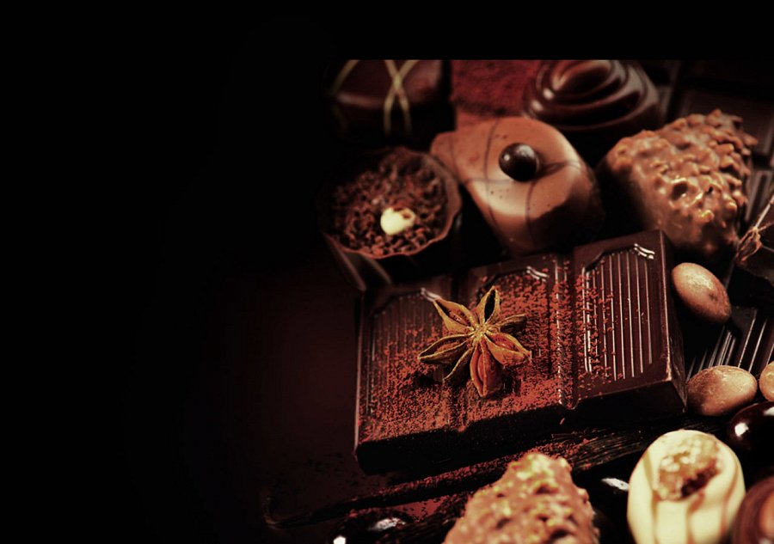

W ciągu ostatnich 5 lat na polskim rynku można było zaobserwować wzmożone działania w zakresie odświeżania i wzmacniania wizerunku marek, szczególnie w przypadku branży FMCG. W przypadku marki Mieszko, producenta pralin, cukierków i wafli, która do tej pory kojarzona była główne przez swoje brand’y, rebranding nie polegał wyłącznie na odświeżeniu opakowań kategorii pralin. Wyzwanie postawione przed nami przez Klienta polegało na stworzeniu spójnej strategii pozycjonowania, zbudowaniu mocnego parasola marki Mieszko, wyróżnieniu marki na samych opakowaniach, a w konsekwencji uzyskaniu mocnego impactu na półce.

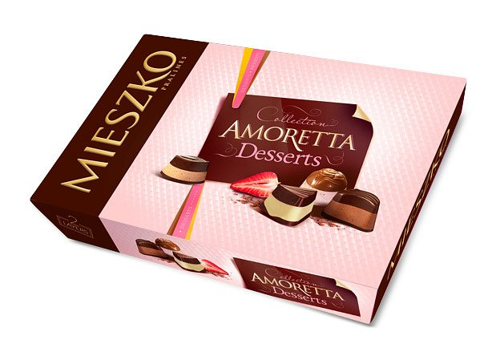

W pracach nad zmianą percepcji marki postawiliśmy na unowocześnienie opakowania, ze szczególnym uwzględnieniem brandingu. Przygotowując projekty opakowań zmierzyliśmy się z szerokim portfolio Mieszko w zakresie stylistyki poszczególnych brandów. Wspólna koncepcja stylistyczna musiała więc uwzględniać charakter wszystkich produktów – zarówno tych familijnych, jak i pralin oraz bombonierek typowo prezentowych.

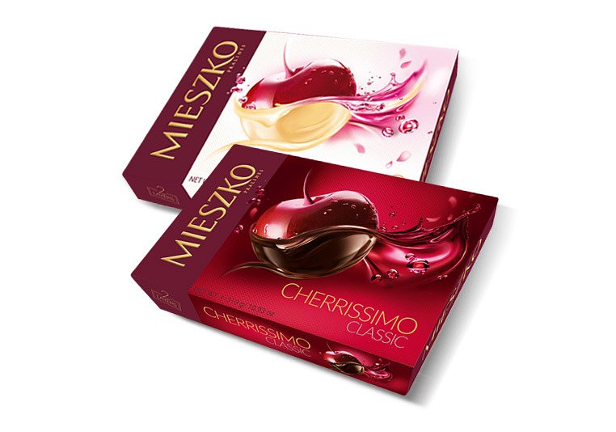

W efekcie 2-letniej pracy nad rebrandingiem, wspólnie z Klientem, wypracowaliśmy wyrazistą stylistykę i charakter poszczególnych produktów oraz zbudowaliśmy architekturę opakowania z mocną ekspozycją nowego logo Mieszko. Nowy system, który dominuje na opakowaniu, zestawiliśmy z wyrazistymi beauty shot’ami.



Dzięki tym zabiegom nowe projekty opakowań nadają marce i poszczególnym produktom bardziej wyrazisty, emocjonalny charakter i budują mocną percepcję marki na półce.